LAPORAN BULANAN
PROGRAM PENGEMBANGAN KEPEDULIAN DAN KEPELOPORAN PEMUDA (PKKP)
PROVINSI JAWA TENGAH TAHUN 2024

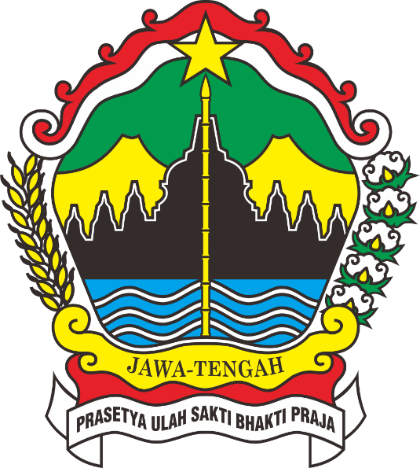

Nama Peserta PKKP : Annisya Hernawati S.Sos
Desa Penempatan : Desa Pogalan
Kecamatan Penempatan : Kecamatan Pakis
Kabupaten Penempatan : Kabupaten Magelang

PROGRAM PENGEMBANGAN KEPEDULIAN DAN KEPELOPORAN PEMUDA
PROVINSI JAWA TENGAH
2024
KATA PENGANTAR
Alhamdulillah, segala puji bagi Allah SWT Tuhan Semesta Alam atas limpahan rahmat, nikmat, dan karunia-Nya selama ini sehingga penulis dapat menyelesaikan laporan pelaksanaan kegiatan Program Pengembangan Kepedulian dan Kepeloporan Pemuda (PKKP) Dinas Kepemudaan, Olahraga, dan Pariwisata (Disporapar) Provinsi Jawa Tengah bulan Oktober Tahun 2024. Penyusunan laporan ini tentu tidak terlepas dari peran banyak pihak yang membantu penulis baik itu dalam bentuk fisik atau moril. Untuk itu, penulis ingin mengucapkan rasa terima kasih yang sedalam-dalamnya kepada :
- Kepala Disporapar Provinsi Jawa Tengah
- Kepala Disporapar dan tim teknis Kabupaten Magelang
- Bapak Madiyono selaku Kepala Desa Pogalan beserta perangkat Desa Pogalan
- Pokdarwis, Bumdes dan Karang Taruna Desa Pogalan
- Peserta PKKP Disporapar Provinsi Jawa Tengah Tahun 2024
- Teman-teman PKKP Kabupaten Magelang
- Dan, semua pihak yang telah membantu kelancaran penyusunan program PKKP Jawa Tengah bulan Oktober Tahun 2024.
Dengan tersusunnya laporan bulanan ini diharapkan dapat menjadi bahan acuan bagi seluruh pihak yang terlibat dalam Program Kepedulian dan Kepeloporan Pemuda Provinsi Jawa Tengah (PKKP) untuk lebih meningkatkan peran aktif dalam mencapai tujuan, visi dan misi yang telah ditetapkan.

Pogalan, 22 Oktober 2024
PKKP KAB. MAGELANG
ANNISYA HERNAWATI S.Sos

DAFTAR ISI
KATA PENGANTAR …………………………………………………………… i
LEMBAR PENGESAHAN …………………………………………………….. ii
- PENDAHULUAN ………………………………………………………………. 1
  - Kondisi Geografis Pogalan ……………………………………………………… 1
  - Potensi Desa Pogalan (Sumber Daya Manusia dan Sumber Daya Alam) ………. 2
  - Kondisi UMKM Desa Pogalan ………………………………………………….. 4
- HASIL KEGIATAN ………………………………………………………………6
  - Hasil Kegiatan Entrepreneur ……………………………………………………... 6
    - Pengembangan dan Peningkatan Usaha Kerajinan Rajut …………...….…….….. 6
    - Pengembangan dan Peningkatan Produk Entrepreneur…………………………...7
  - Hasil Kegiatan Sociopreneur …………………………………………………….. 7
    - Pendampingan pada usaha Kerajinan Rajut………………….………....………… 7
    - Pendampingan dan Optimalisasi Website Desa …………………………………...8
    - Pendampingan pada program kerja BUMDES ……………………………………8
- TARGET BULAN BERIKUTNYA…………….……………………………….... 8
  - Target Kegiatan Entrepreneur ………………………………………..…………… 9
  - Target Kegiatan Sociopreneur ………………………………….……………….... 9
- KESIMPULAN ……………………………………………………….….……..... 9
- LAMPIRAN-LAMPIRAN ………………………………………………….…...10

- PENDAHULUAN
  - Kondisi Geografis Pogalan
Secara geografis Desa Pogalan merupakan salah satu desa di Kabupaten Magelang yang memiliki luas wilayah kurang lebih 952 Ha. Secara topografi Desa Pogalan terletak pada ketinggian 1200 meter diatas permukaan air laut.
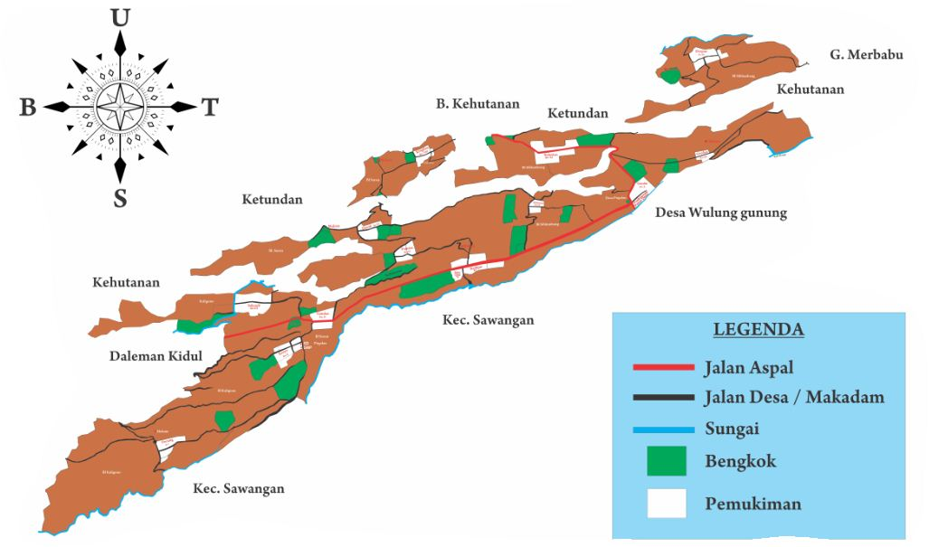
Peta Desa Pogalan
Desa Pogalan terletak di sebelah timur Kabupaten Magelang yang berbatasan langsung dengan Kecamatan Sawangan di sebelah selatan, Desa Daleman Kidul Kecamatan Pakis sebelah Barat, Desa Ketundan Kecamatan Pakis sebelah utara, kemudian disebelah timur berbatasan dengan Desa Wulunggunung Kecamatan Sawangan dan Gunung Merbabu.
Terdapat 13 dusun di Desa Pogalan, sebagai berikut :
- Dusun Gerenden 8. Dusun Pujutan
- Dusun Derpan 9. Dusun Keditan
- Dusun Kekokan 10. Dusun Gandan
- Dusun Kragilan 11. Dusun Sekendi
- Dusun Gerdu 12. Dusun Kroyo
- Dusun Klebutan 13. Dusun Pucung
- Dusun Diwak

Berdasarkan data yang diperoleh dari Pemerintah Desa Pogalan tahun 2023 jumlah penduduk Desa Pogalan mencapai 3.560 jiwa, yang terdiri dari 1.786 laki-laki dan 1774 perempuan. Dari jumlah tersebut terdapat 1.199 kepala keluarga yang bertempat tinggal di 13 Dusun. Dari jumlah penduduk tersebut usia 0-14 tahun berjumlah 981 jiwa, usia 15-49 tahun berjumlah 1.554 jiwa, dan usia diatas 50 tahun berjumlah 1.025 jiwa.
Berkaitan dengan mata pencaharian penduduk Desa Pogalan di mayoritasi oleh petani hal tersebut berkaitan dengan latar belakang wilayah yang sebagian besar lahannya adalah lahan pertanian. Secara detail berikut adalah tabel kondisi penduduk Desa Pogalan berdasarkan mata pencaharian:
NO | Jenis mata pencaharian | Jumlah
1. | Petani | 1724
2 | Buruh tani | 543
3 | Buruh bangunan | 201
4 | PNS / TNI / ABRI | 16
5 | Pedagang | 78
6 | Lain – lain | 17
Tabel Mata Pencaharian
  - Potensi Desa Pogalan (Sumber Daya Manusia dan Sumber Daya Alam)
Kontribusi Sumber Daya Manusia dalam aspek pembangunan dapat diwujudkan dengan adanya pelatihan, kursus, dan mengikuti kegiatan organisasi atau kelompok, dan dapat berkontribusi dalam setiap kegiatan yang diadakan desa.
Desa Pogalan menjadi salah satu desa wisata di Kabupaten Magelang dimana memiliki beberapa kelompok masyarakat dibawah naungan pemerintah desa yang memiliki tanggung jawab membangun desa dengan Sumber Daya yang mereka miliki, seperti adanya kelompok sadar wisata (POKDARWIS), BUMDES, dan karang taruna (toh joyo).
POKDARWIS Desa Pogalan memiliki anggota 13 orang yang merupakan perwakilan dari masing-masing dusun. Memiliki tanggung jawab membantu BUMDES dalam menjalankan program kerja khususnya dalam bidang pariwisata. Pogalan memiliki beberapa objek wisata alam seperti kragilan (top selfi) dan Bukit Grenden. Selain itu POKDARWIS juga memiliki tanggung jawab dokumentasi dalam setiap kegiatan yang diadakan oleh pemerintah desa. Dalam beberapa kesempatan setiap anggota pokdarwis mengikuti pelatihan yang diadakan baik itu oleh pemerintah daerah, lembaga, atau komunitas yang berkaitan dengan pariwisata. Mayoritas dari anggota pokdarwis sudah memiliki sertifikat resmi mengenai tour guide dan beberapa sertifikat terkait pengembangan pariwisata.
BUMDES merupakan badan usaha desa yang mengelola beberapa usaha-usaha yang dimiliki dan dikelola pemerintah desa. Desa Pogalan memiliki beberapa usaha yang dikelola oleh bumdes seperti wisata alam grenden, wisata alam kragilan, dan beberapa unit toko yang tersebar di beberapa lokasi.
Karang taruna Desa Pogalan memiliki nama yaitu toh joyo yang berangggotakan 16 orang. Karang taruna memiliki peran membantu pemerintah desa dalam meningkatkan sumber daya manusia dengan cara mengimplementasikan ide-ide kreatif melalui program kerja. Seperti yang dilakukan toh joyo Desa Pogalan yang memiliki beberapa usaha seperti pembuatan kerajinan dari kayu dan pembuatan iket soreng.
Sumber Daya Manusia khususnya pemuda sangat dibutuhkan untuk memajukan pembangunan desa. Berlatar belakang pemuda yang sangat aktif dalam berbagai organisasi, saya sangat merasakan impact yang diperoleh dari budaya kerja sebuah organisasi. Sejak masa SMA saya sudah tergabung dalam kepengurusan OSIS di tingkat SMA, Kabupaten Magelang, dan Provinsi Jawa Tengah. Di dunia perkuliahan saya juga tergabung dalam beberapa organisasi baik itu di dalam dunia kampus dan di luar kampus. Keaktifan saya membantu saya mendapatkan banyak relasi yang dapat mendorong dan menjadi acuan untuk terus hidup berkembang contohnya dalam hal berbisnis. Keikutsertaan dalam PKKP menjadi salah satu pengalaman paling berharga, hal itu dikarenakan selain menambah relasi, saya juga dapat ilmu baru dalam hal mengembangkan usaha yang saya miliki.

Topografis Desa Pogalan secara umum termasuk daerah Berbukit dan Bergelombang. Hampir sebagian lahan di Desa Pogalan berupa lahan pertanian dan hutan taman Nasional. Pertanian menjadi salah satu potensi unggulan, hal tersebut didukung dengan kondisi lahan dan tanah yang subur untuk ditanami sayuran. Berbagai komoditas sayuran dapat ditemui di lingkungan Desa Pogalan. Selain lahan pertanian dapat dijumpai hutan taman nasional yang dikelola langsung oleh Pemerintah Desa Pogalan, Masyarakat setempat, dan Taman Nasional Gunung Merbabu.
Komoditas pertanian yang cocok ditanam di Desa Pogalan yaitu tanaman pangan, holtikultura, dan perkebunan sebagai berikut:
Tanaman | Jumlah per tahun
Jagung | 5 ton/tahun
Ubi Kayu | 7 ton/tahun
Tembakau | 200 ton/tahun
Cabai | 700 ton/tahun
Tomat | 150 ton/tahun
Kobis | 1500 ton/tahun
Sawi | 125 ton/tahun
Brokoli | 45 ton/tahun
Kembangkul | 10 ton/tahun
Buncis | 25 ton/tahun
Seledri | 100 ton/tahun
Daun Bawang | 50 ton/tahun
Ketimun | 20 ton/tahun

Tabel komoditas tanaman Desa Pogalan
  - Kondisi UMKM Desa Pogalan
Sektor UMKM di Desa Pogalan tidak begitu banyak, hal itu dikarenakan masyarakat lebih memilih menghabiskan waktu mereka untuk berkebun. Menurut hasil survei yang dilakukan pada bulan April terdapat beberapa potensi UMKM yang masih berjalan dan sudah tidak berjalan sampai saat ini. Beberapa UMKM yang masih berjalan seperti kerajianan anyaman bambu KTH sipta mandiri Dusun Pucung. UMKM masyarakat Desa Pogalan masih menggunakan model lama yang hanya menunggu pesanan datang dan menunggu pesanan yang di pesan oleh pihak Taman Nasional Gunung Merbabu. Mereka belum memanfaatkan marketplace dan sosial media yang dapat menunjang peningkatan penjualan. Seperti pengalaman yang saya miliki dalam hal meningkatkan penjualan dengan menggunakan beberapa marketplace. Penggunaan marketplace seperti shopee, tiktok saller, instagram, dan facebook sangat membantu pengusaha dalam memasarkan produk yang dapat menjangkau konsumen lebih luas lagi.
Dari beberapa potensi-potensi desa yang kami dapatkan dari hasil survei diatas, tim PKKP yang ditugaskan di Desa Pogalan sudah memiliki gambaran untuk membantu menyelesaikan permasalahan-permasalahan yang ada. Kami memutuskan untuk melakukan pendampingan dan membantu mencarikan solusi disetiap permasalahan dengan melakukan diskusi bersama pemerintah desa dan kelompok masyarakat. Sebagai lulusan Antropologi Sosial dari Universitas Diponegoro dalam hal ini saya dapat mengimplementasikan ilmu antropologi ke dalam lingkungan masyarakat, dengan cara melakukan pendekatan-pendekatan agar bisa masuk kedalam kelompok dan memahami kondisi yang terjadi. Pentingnya memahami pola perilaku sehari-hari masyarakat juga dapat mempermudah seorang antropolog masuk kedalam lingkungan tersebut. Selain itu dalam berdiskusi dan menyelesaikan permasalahan kita harus menggunakan cara berkomunikasi yang jelas dan sopan dan melakukan negosisasi tanpa berpihak agar mendapatkan solusi yang dapat diterima masyarakat.

- HASIL KEGIATAN BULAN JULI 2024
  - Hasil Kegiatan Entreprenur
Kegiatan entrepreneur yang dilakukan pada bulan Oktober memfokuskan pada pendampingan Usaha Mikro Kecil Menengah pada kerajinan rajut di Dusun Derpan. Kegiatan dilakukan dengan tujuan mengembangkan dan meningkatkan penjualan produk yang dapat dipasarkan secara lebih luas sesuai dengan kebutuhan masyarakat.
    - Pengembangan dan Peningkatan Usaha Kerajinan Rajut
Usaha kerajinan rajut yang ada di Dusun Derpan dirintis oleh seorang ibu bernama Mbak Par. Dirinya memulai merajut beberapa tahun terakhir untuk mengisi waktu luang ketika menunggu anaknya sekolah. Saat ini anyaman rajutnya sudah mulai di perjual belikan di tetangga dan masyarakat sekitar.
Tim Pkkp Desa Pogalan pada bulan Oktober membantu mbak Par dalam meningkatkan pemasaran produk kerajinan rajut. Peningkatan penjualan dilakukan melalui sosial media dan pelanggan yang pernah memesan. Penjualan akan dilakukan ketika pembeli atau pelanggan sudah memesan produk seperi tas rajut. Dalam satu bulan mba par dapat membuat 3 sampai 5 produk dengan harga rata rata produk sebesar Rp30.000 sampai Rp100.000 sesuai model. Pada bulan Oktober terdapat 2 pelanggan baru yang memesan kerajinan rajut dan terdapat 5 pelanggan tetap.
    - Pengembangan dan peningkatan produk entrepreneur
Pengembangan produk entrepreneur yang saat ini sedang dilakukan peserta PKKP sendiri yaitu produk olahan dari ketela atau singkong yang dijadikan keripik “balung kuwuk dan kluyur”. Selain itu porduk baru yaitu kue seledri yang saat ini sedang dikembangkan. Produk tersebut masih dipasarkan melalui media online yaitu story whatsaap dan dititipkan di toko-toko terdekat untuk kemasan yang besar, sedangkan kemasan kecil dapat diperjualbelikan di angkringan sekitar. Dalam satu bulan ini kurang lebih menghabiskan 20kg ketela yang sudah diolah menjadi balung kuwuk dan kluyur dan 6 kg tepung terigu untuk pembuatan kue seledri. Pada bulan berikutnya pelaku usaha akan meningkatkan pemasaran melalui desain kemasan yang lebih praktis dengan adanya label produk serta promosi melalui media online maupun offline agar dapat menjangkau pasar yang lebih luas.

2.2 Hasil Kegiatan Sociopreneur
2.2.1 Pendampingan Pada Usaha Kerajinan Rajut
a. Bentuk Intervensi :
Pada bulan Oktober tim PKKP Desa Pogalan melakukan pendampingan pada kerajinan rajut Mbak Par yang ada di Dusun Derpan dengan melakukan pengembangan berupa pembuatan logo, megoptimalkan sosial media dan relasi pengrajin, dan referensi model produk. Pengoptimalan produk dilatarbelakangi dengan banyaknya permintaan pesanan tas rajut dari masayarakat, pengelola wisata, dan pelanggan.
b. Jumlah kelompok terdampingi : 1
c. Jumlah pemuda yang terdampingi : 1 orang
d. Hasil pendampingan : hasil dari pendampingan dan peningkatan pemasaran berupa pembuatan logo usaha, pengaktifan sosial media usaha kerajinan rajut, dan penambahan referensi model kerajinan rajut yang diminati anak muda.
e. Tantangan : saat ini usaha ini merupakan usaha sampingan dikarenakan owner yang tedampingi masih memiliki pekerjaan utama menjadi petani dan menjadi ibu rumah tangga. selain itu keterbatasan kemampuan digital yang bekaitan dengan strategi pemasaran belum maksimal.
2.2.2 Pendampingan dan Optimalisasi Website Desa
a. Bentuk Intervensi : berlatar belakang sebagai salah satu desa wisata di Kabupaten Magelang yang memiliki banyak potensi yang dapat dikembangkan dan diperkenalkan ke masyarakat luas perlu adanya digitalisasi. Keberadaan website desa dapat menjadi salah satu yang dapat mendorong potensi desa terutama pariwisata. Dengan adanya website potensi-potensi dan kegiatan yang ada di desa dapat di lihat oleh masyarakat secara luas.
b. Jumlah kelompok terdampingi : 2 kelompok
c. jumlah pemuda terdampingi : 5 orang
d. Hasil pendampingan : dengan adanya pemuda yang terdampingi optimalisasi website dapat berjalan dan dapat memberikan informasi update. Tim PKKP sudah memberikan pendampingan setiap minggu pada pemuda yang menjadi admin website Desa Pogalan.
e. Tantangan : Pemuda yang terdampingi sudah memiliki kesibukan masing-masing atau bekerja sehingga kurang optimal dan belum adanya penggajian untuk admin website desa.
2.2.3 Pendampingan Program Kerja Bumdes
Bentuk Intervensi : Tim PKKP Desa Pogalan bersama pemerintah desa dan BUMDES melakukan pendampingan berkaitan dengan izin usaha jasa dan makanan di tempat wisata sebagai bentuk persiapan rencana investor yang akan masuk. Selain itu kegiatan pelatihan outbound bersama universitas tidar program studi pariwisata.
Jumlah kelompok terdampingi : 3 kelompok
Jumlah pemuda terdampingi : 30 pemuda
Hasil pendampingan : hasil dari pendampingan dalam izin usaha dari Taman Nasional Gunung Merbabu. Terkait kegiatan pelatihan outbound akan ditindaklanjuti pemerintah Desa Pogalan bersama dengan pengelola wisata, bumdes dan pokdarwis untuk dimasukkan dalam rencana kegiatan desa.
Tantangan : kurangnya informasi yang tersampaikan dari Taman Nasional Gunung Merbabu kepada Pemerintah Desa Pogalan dan menurunnya kesadaran pariwisata dari masyarakat.
- TARGET BULAN NOVEMBER 2024
  - Target Kegiatan Entrepreneur
Target kegiatan entrepreneur Tim PKKP Desa Pogalan pada bulan November yaitu melakukan pendampingan terhadap UMKM anyaman rajut yang berada di Dusun Nderpan. Kegiatan akan berfokus pada pengembangan dan peningkatan inovasi dan pemasaran produk.
3.2 Target Kegiatan Sosiopreneur
Target kegiatan sosiopreneur Tim PKKP Desa Pogalan pada bulan November terfokus pada peningkatan aktifitras web Desa Pogalan dalam setiap kegiatan yang dilakukan masyarakat desa yang diharapkan pengelola sudah bisa mengoperasikan secara mandiri. Selain itu kegiatan sosiopreneur berupa pendampingan terhadap UMKM kerajinan rajut dalam peningkatan referensi produk, pembuatan logo, dan Nomor Izin Berwirausaha.

- KESIMPULAN
Program Pengembangan Kepedulian dan Kepeloporan Pemuda (PKKP) merupakan program unggulan Dinas Kepemudaan Olahraga dan Pariwisata Provinsi Jawa Tengah yang memiliki tujuan untuk mengakselerasikan pembangunan dan penyebaran tenaga terdidik di pedesaan yang masuk zona merah. Keikutsertaan pemuda dalam kepeloporan dan kepedulian pemuda desa secara langsung diharapkan dapat berpengaruh terhadap dinamisasi kehidupan masyarakat desa terutama dalam pengembangan sumber daya pemuda dalam meningkatkan kesejahteraan masyarakat khususnya pemuda itu sendiri.
Tim PKKP Desa Pogalan melakukan diskusi dan pendampingan di beberapa kelompok. Pada bulan Oktober kegiatan entrepreneur berfokus pada pendampingan UMKM kerajinan rajut di Dusun Derpan dengan memfokuskan pada optimalisasi kegiatan produksi dan penjualan. Selain itu Tim PKKP membantu dalam optimalisasi web desa dan membantu BUMDES dalam perizinan usaha jasa dan makanan dan kegiatan pelatihan outbound bagi pengelola pariwisata di Bukit Grenden. Pada bulan November kegiatan entrepreneur akan memfokuskan pada peningkatan inovasi dan pemasaran pada kerajinan anyaman rajut di Dusun Derpan.

- LAMPIRAN-LAMPIRAN
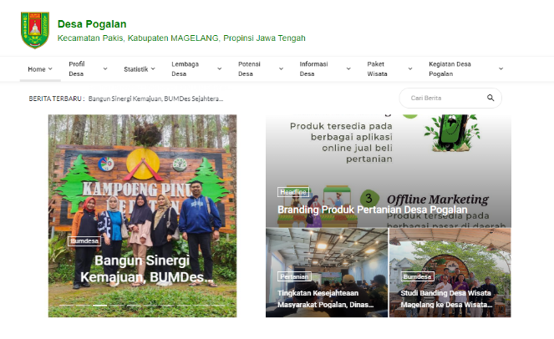  Optimalisasi Website Desa Pogalan | 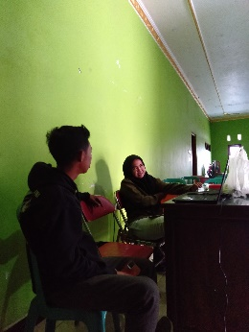  Optimalisasi website bersama pokdarwis
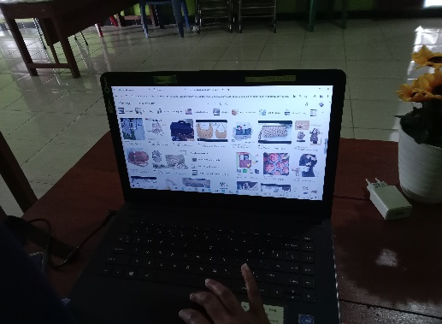  Referensi produk kerajinan rajut | 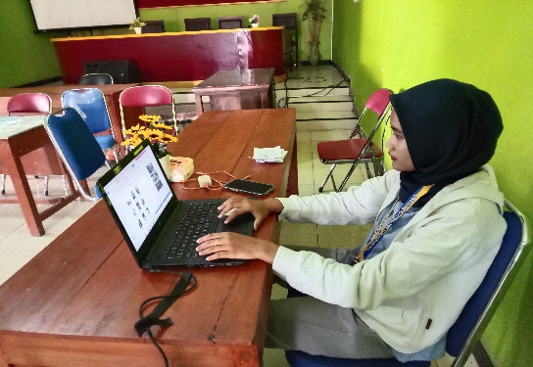Pendampingan kerajinan rajut

